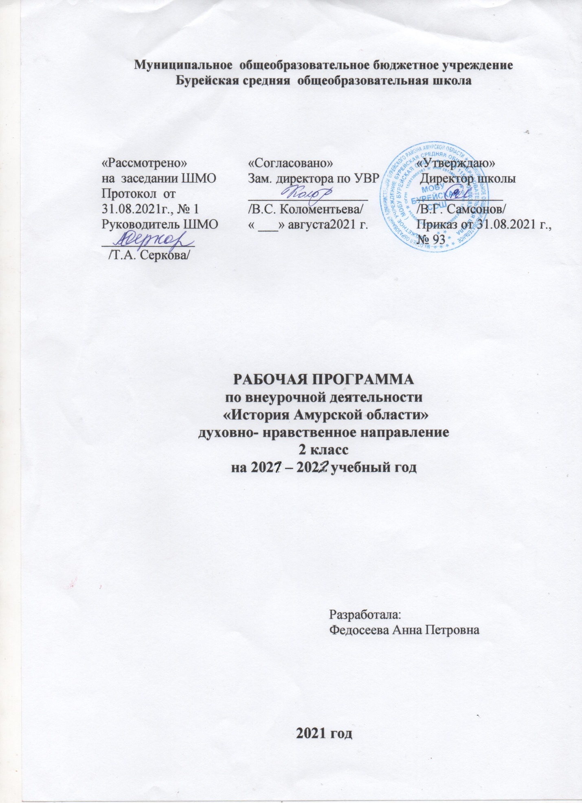

ПЛАНИРУЕМЫЕ РЕЗУЛЬТАТЫ ОСВОЕНИЯ КУРСА
внеурочной деятельности кружка «История Амурской области»
Личностные результаты:
- мотивированность на посильное и созидательное участие в жизни своего края;
- заинтересованность не только в личном успехе, но и в благополучии и процветании своего края;
Метапредметные результаты:
- умение сознательно организовывать свою познавательную деятельность (от постановки цели до получения и оценки результата);
- овладение различными видами публичных выступлений (высказывания, монолог, дискуссия);
- умение выполнять познавательные и практические задания, в том числе с использованием проектной деятельности
Предметные результаты:
- Знакомство с различными аспектами истории родного края - политическими, социальными, культурологическими, экономическими
- Устойчивый интерес к истории своей Родины.
Система отслеживания и оценивания результатов: занятия в кружке дают возможность учащимся выполнить проектные и исследовательские работы, представить полученные результаты на краеведческих конференциях.
стория Амурской области»
Содержание курса внеурочной деятельности «История Амурской области»
Тема 1. Понятие «краеведение», основные направления, цели, задачи, особенности. (1 час)
Знакомство с особенностями курса, формами занятий, требованиями к учащимся. Понятие «край», «ближняя родина».
Тема 2. Что такое Дальний Восток. (2 часа)
Понятие «Дальний Восток». Границы и география Дальнего Востока. Из истории освоения Дальнего Востока.
Тема 3. Приамурье как составная часть региона (10часов)
Приамурье как составная часть Дальневосточного региона. Приамурье - пограничный регион России. Понятие «граница». Климат и природные условия Приамурья. Растительный и животный мир Приамурья. Основные виды хозяйственной деятельности. Районы Амурской области. Знакомство с названием районов и расположением их на карте. Города Амурской области. Семь чудес земли амурской.
Тема 4. История изучения прошлого Дальнего Востока и Приамурья (4 часа)
Первые сведения о народах Приамурья в сообщениях русских казаков - землепроходцев XVII века. Описание В.Д. Поярковым и Е.П. Хабаровым Приамурья. «Сказание о великой реке Амур» П.Г. Спафария. Исследователи Приамурья XVIII - XIX вв. Л.Ф. Миддендорф. Р.К. Маак. СВ. Максимов. И.Л. Лопатин. Г.И. Невельской. Книга «Подвиги русских морских офицеров на крайнем востоке России» как исторический источник.
Тема 5. Древнейшая история. (2часа)
Кладбище динозавров в г. Благовещенск
Археология как наука. Археологические объекты, их выявление, изучение и охрана. Методика археологических работ.
Тема 6. Коренные народы Приамурья. (3 часа)
Этнические поселения. Занятия людей. Орудия труда. Жилища. Культура коренных народов.
Тема 7. Казачество Приамурья (2 часа). Быт, обычаи, традиции. Начало формирования Амурского войска. Казачьи округа и станицы. Амурский казачий фольклор и его значение в изучении истории и духовной культуры казаков. Фольклорные жанры: пословицы, поговорки, загадки; бытовая, лирическая песня;, легенды; лечебные и охранительные заговоры.
Тема 8. Наш Бурейский район – составная часть Приамурья (3часа). Достопримечательности района. Природа. Главное богатство-люди нашего района.
.Тема 9. История посёлка Талакан.(3 часа) Сбор-разговор. «Что такое посёлок? Чем он отличается от города?». Моё окружение: дома, улицы. Экскурсия. История строительства ГЭС и посёлка. Экскурсия в поселковую библиотеку. «Посёлок, в котором я живу»
Тема 10. Виртуальное путешествие в музеи Приамурья. (3часа). Общее количество, виды и распространение археологических памятников на территории Амурской области. Работа краеведческих музеев и научных центров. Защита проектов. Представление творческих работ.

Перечень и название раздлела и тем | Формы организации внеучебных занятий | Основные виды деятельности
Тема 1. Понятие «краеведение», основные направления, цели, задачи, особенности. (1 час) | Групповые  индивидуальные | Знакомство с особенностями курса, формами занятий, требованиями к учащимся. Понятие «край», «ближняя родина».
Тема 2. Что такое Дальний Восток. (2 часа) | Групповые  индивидуальные | Понятие «Дальний Восток». Границы и география Дальнего Востока. Из истории освоения Дальнего Востока.
Тема 3. Приамурье как составная часть региона (10часов) | Групповые  индивидуальные | Приамурье как составная часть Дальневосточного региона. Приамурье - пограничный регион России. Понятие «граница». Климат и природные условия Приамурья. Растительный и животный мир Приамурья. Основные виды хозяйственной деятельности. Районы Амурской области. Знакомство с названием районов и расположением их на карте. Города Амурской области.
4 раздел «Бурейский район – частица России» | Групповые  индивидуальные | Занятие «Люби и знай свой край»  Экскурсия в районный краеведческий музей.  Экологическая разведка.  Игра «Кто это? Что это?»  Игра-путешествие «Растительный мир родного края»  День Здоровья. Выезд на турбазу.  Итоговое занятие. Защита мини-проектов «Я живу
Тема 5. Древнейшая история. (2часа) | Групповые | Кладбище динозавров в г. Благовещенск  Археология как наука. Археологические объекты, их выявление, изучение и охрана. Методика археологических работ.
Тема 6. Коренные народы Приамурья. (3 часа) | Групповые | Этнические поселения. Занятия людей. Орудия труда. Жилища. Культура коренных народов.
Тема 7. Казачество Приамурья (2 часа) | Групповые | Быт, обычаи, традиции. Начало формирования Амурского войска. Казачьи округа и станицы. Амурский казачий фольклор и его значение в изучении истории и духовной культуры казаков. Фольклорные жанры: пословицы, поговорки, загадки; бытовая, лирическая песня;, легенды; лечебные и охранительные заговоры.
Тема 8. Наш Бурейский район – составная часть Приамурья (3часа). | Групповые | Достопримечательности района. Природа. Главное богатство-люди нашего района.
.Тема 9. История посёлка Талакан.(3 часа) | Групповые | Сбор-разговор. «Что такое посёлок? Чем он отличается от города?». Моё окружение: дома, улицы. Экскурсия. История строительства ГЭС и посёлка. Экскурсия в поселковую библиотеку. «Посёлок, в котором я живу»
Тема 10. Виртуальное путешествие в музеи Приамурья. (3часа). | Групповые | Общее количество, виды и распространение археологических памятников на территории Амурской области. Работа краеведческих музеев и научных центров. Защита проектов. Представление творческих работ.

Календарно-тематическое планирование внеурочной деятельности кружка «История Амурской области»

№ | Тема занятия | Кол-во часов | Дата
 |  |  | План | Факт
1. | Что такое краеведение? Родной край, ближняя родина. | 1
2. | Что такое Дальний Восток? Границы и география Дальнего Востока | 1
3. | История освоения Дальнего Востока. | 1
4. | Приамурье – часть Дальнего Востока. | 1
5. | Приамурье – пограничный регион. Понятие «граница» | 1
6. | Климат и природные условия Приамурья. | 1
7-8 | Растения и животные Приамурья. | 2
9. | Основные виды хозяйственной деятельности Приамурья. | 1
10. | Районы Амурской области. Их расположение на карте. | 1
11. | Города Приамурья. | 1
12. | Семь чудес света Приамурья. | 1
13. | Люди, которыми гордится Приамурье. | 1
14. | Первые сведения о народах Приамурья. Даурская земля. Тунгусские охотники. | 1
15-16. | Исторический подвиг русских землепроходцев. Экспедиции В.П. Пояркова, Е.Д. Хабарова. | 2
17-18. | Исследователи Приамурья XVIII - XIX вв. Л.Ф. Миддендорф. Р.К. Маак. СВ. Максимов. И.Л. Лопатин. Г.И. Невельской. | 2
19. | Археология как наука. Археологические объекты, их выявление, изучение и охрана. | 1
20. | В мире древних гигантов. Кладбище динозавров в Благовещенске. | 1
21-22 | Коренные народы Приамурья сегодня. Быт, культура, традиции. | 2
23. | Казачество Приамуря. Казачьи станицы. | 1
24. | Казачий фольклор. | 1
25. | Бурейский район на карте Амурской области. | 1
26. | История возникновения Бурейского района.  Наш район вчера, сегодня, завтра. | 1
27. | Достопримечательности Бурейского района. | 1
28. | Что значит посёлок? Мой посёлок. | 1
29-30 | История строительства Бурейской ГЭС и посёлка Талакан. | 2
31. | Экскурсия в поселковую библиотеку. | 1
32 | Археологические памятники Приамурья. | 1
33-34. | Виртуальное путешествие в музеи Приамурья. Защита проектов,творческих работ. | 2
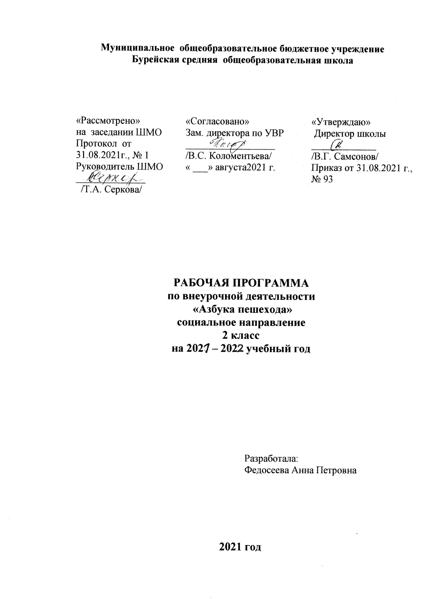

ПЛАНИРУЕМЫЕ РЕЗУЛЬТАТЫ ОСВОЕНИЯ КУРСА
внеурочной деятельности кружка «Азбука пешехода»

Личностные:
- С помощью учителя устанавливает связи между целью учебной деятельности и её мотивом;
- С помощью учителя подбирает аргументы для оценивания предлагаемого материала;
- Принятие образа «хороший пешеход, хороший пассажир»;
- Самостоятельность и личная ответственность за свои поступки, установка на здоровый образ жизни;
- Уважительное отношение к другим участникам дорожного движения;
- Осознание ответственности человека за общее благополучие;
- Этические чувства, прежде всего доброжелательность и эмоционально-нравственная отзывчивость;

Метапредметные УУД:
Регулятивные:
- использование речи для регуляции своего действия;
- учитывать установленные правила в планировании и контроле способа решения;
- с помощью учителя определяет то, что уже усвоено и что ещё подлежит усвоению;
- адекватное восприятие предложений других людей по исправлению допущенных ошибок;
- умение соотносить правильность выбора, планирования, выполнения и результата действия с требованиями задачи.
Коммуникативные:
- интегрироваться в группу сверстников и строить продуктивное взаимодействие со сверстниками и взрослыми;
- с помощью учителя создаёт устные высказывания, формулирует проблему;
- обращаться за помощью;
- формулировать свои затруднения;
- предлагать помощь и сотрудничество;
- слушать собеседника;
- оговариваться и приходить к общему решению;
- формулировать собственное мнение и позицию;

Предметные результаты
- выделение и осмысление отдельных слов, терминов, понятий;
- с помощью учителя находит необходимую информацию и выстраивает иерархию имеющихся знаний;
- умение ставить и формулировать проблемы;
- навыки осознанного и произвольного построения сообщения в устной форме, в том числе творческого характера;
- установление причинно-следственных связей.
Классификация результатов внеурочной деятельности:.
Первый уровень результатов – приобретение школьником социальных знаний (об общественных нормах, об устройстве общества, о социально одобряемых и неодобряемых формах поведения в обществе и т.п.), первичного понимания социальной реальности и повседневной жизни. Для достижения данного уровня результатов особое значение имеет взаимодействие ученика со своими учителями (в основном и дополнительном образовании) как значимыми для него носителями положительного социального знания и повседневного опыта.
Второй уровень результатов– получение школьником опыта переживания и позитивного отношения к базовым ценностям общества (человек, семья, природа, мир, знания, труд, культура), ценностного отношения к социальной реальности в целом. Для достижения данного уровня результатов особое значение имеет взаимодействие школьников между собой на уровне класса, школы, т.е. в защищенной, дружественной просоциальной среде. Именно в такой близкой социальной среде ребенок получает (или не получает) первое практическое подтверждение приобретенных социальных знаний, начинает их ценить (или отвергает).
Третий уровень результатов– получение школьником опыта самостоятельного общественного действия. Только в самостоятельном общественном действии юный человек действительно становится (а не просто узнает о том, как стать) социальным деятелем, гражданином, свободным человеком. Для достижения данного уровня результатов особое значение имеет взаимодействие школьника с социальными субъектами за пределами школы, в открытой общественной среде.
Критерии эффективности ожидаемых результатов могут быть количественными и качественными.
Количественные: увеличение количества детей, привлеченных к изучению и пропаганде Правил дорожного движения. В связи с уменьшение количества нарушений по Правилам дорожного движения и снижение детского дорожно-транспортного травматизма.
Качественные: повышение уровня знаний по Правилам дорожного движения всех участников образовательного процесса и умение применять в различных дорожных ситуациях.

Диагностика результатов проводится в виде тестов, контрольных заданий и участия в тематических конкурсах и викторинах.

Содержание курса внеурочной деятельности « Азбука пешехода»
 | Вводное занятие.(1 ч)
1. | Улица полна неожиданностей.(15 ч)  Основные правила поведения учащихся на улице и дороге. Практическое занятие «Почему на улице опасно?» (экскурсия). Населенный пункт как территория, застроенная домами: город, село, поселок, деревня. Дорога. Состояние дороги (асфальт, грунт). Практическое определение времени, которое может быть затрачено на переход дороги. Особенности пространственного положения транспортного средства при разной скорости движения по отношению к другим предметам и участникам дорожного движения. Особенности пространственного расположения транспортного средства. Транспорт личный и общественный (отличие, классификация). Гужевой транспорт. Механические транспортные средства. Машины специального назначения. Опасность и безопасность на дорогах. Пешеходные переходы. Нерегулируемые перекрестки. Регулировщик и его сигналы. Проект «Регулируемая дорога».
2. | Ты – пассажир(4 ч)  Поездка на автобусе и троллейбусе. Маршрут (определение на рисунках, моделирование). Поездка на такси и других видах транспорта. Поездка за город.
3. | Ты – пешеход.(13 ч)  Дорожные знаки и дорожная разметка. Дорога в школу и домой. Проект «Твой ежедневный маршрут». Где можно и где нельзя
 | играть. Ты – велосипедист. Дорога глазами водителей. Учусь читать дорожные знаки. Проект «Дорожные знаки в моей окрестности». Кодекс выживания городского пешехода. Что такое ДТП. Анализ дорожных ситуаций.КВН «Клуб внимательных пешеходов». Что такое «фликер». Правостороннее, двустороннее и одностороннее движение транспорта. Проект «Расставь дорожные знаки на перекрестке». Игры и соревнования по правилам безопасного поведения на дорогах. Почему дети попадают в дорожные аварии.
4. | «Правила движения знай без возражения!»(1 ч)

Содержание курса внеурочной деятельности,
с указанием форм организации учебных занятий, основных видов деятельности
Перечень и название  раздела и тем | Формы организации учебных занятий | Основные виды деятельности
Вводное занятие. | Лекция, беседа | Эвристическая беседа
1.Улица полна неожиданностей(15 ч)  Основные правила поведения учащихся на улице и дороге. Практическое занятие «Почему на улице опасно?» (экскурсия). Населенный пункт как территория, застроенная домами: город, село, поселок, деревня. Дорога. Состояние дороги (асфальт, грунт). Практическое определение времени, которое может быть затрачено на переход дороги. Особенности пространственного положения транспортного средства при разной скорости движения по отношению к другим предметам и участникам дорожного движения. Особенности пространственного расположения транспортного средства. Транспорт личный и общественный (отличие, классификация). Гужевой транспорт. Механические транспортные средства. Машины специального назначения. Опасность и безопасность на дорогах. Пешеходные переходы. Нерегулируемые перекрестки. Регулировщик и его сигналы. Проект «Регулируемая дорога». | Лекция, беседа, экскурсия, конкурсы,викторина,работа в группах. | Работа с дидактическим материалом, просмотр видеороликов, выполнение практических заданий, создание ситуаций выбора, проектная деятельность, игровая деятельность.
2.Ты – пассажир(4 ч)  Поездка на автобусе и троллейбусе. Маршрут (определение на рисунках, моделирование). Поездка на такси и других видах транспорта. Поездка за город. | Беседа, экскурсия, тестирование, групповая и индивидуальная работа, встреч с инспекторами ГИБДД. | Просмотр плакатов, наглядных фотоматериалов, настольные игры, тестирование.
3. Ты – пешеход.  Дорожные знаки и дорожная разметка. Дорога в школу и домой. Проект «Твой ежедневный маршрут». Где можно и где нельзя играть. Ты – велосипедист. Дорога глазами водителей. Учусь читать дорожные знаки. Проект «Дорожные знаки в моей окрестности». Кодекс выживания городского пешехода. Что такое ДТП. Анализ дорожных ситуаций.КВН «Клуб внимательных пешеходов». Что такое «фликер». Правостороннее, двустороннее и одностороннее движение транспорта. Проект «Расставь дорожные знаки на перекрестке». Игры и соревнования по правилам безопасного поведения на дорогах. Почему дети попадают в дорожные аварии. | Беседа, экскурсия в ГИБДД, тестирование, групповая и индивидуальная работа | Эвристическая беседа, просмотр плакатов, наглядных фотоматериалов, работа на тренажере, тестирование, проектная деятельность, ролевые и подвижные игры.
4.«Правила движения знай без возражения!»  Всего: 34 часа | Открытое занятие совместно с родителями | Соревнование,игры

Тематическое планирование кружка внеурочной деятельности «Азбука пешехода»
№ п/п | Тема занятий |  | Кол-во часов | Дата
 |  |  |  | план | факт
1 | Вводное занятие. Дорога в школу и домой. |  | 1
Раздел 1. Улица полна неожиданностей. 15 часов
2 | Основные правила поведения учащихся на улице и дороге. |  | 1
3 | Практические занятия «Почему на улице опасно». (экскурсии, просмотр видеороликов). |  | 1
4 | Населенный пункт как территория, застроенная домами: город, село, поселок, деревня. |  | 1
5 | Дорога. Состояние дороги (асфальт, грунт). Практическое определение времени, которое может быть затрачено на переход дороги. |  | 1
6 | Особенности пространственного положения транспортного средства при разной скорости движения по отношению к другим предметам и участникам дорожного движения. |  | 1
7 | Особенности пространственного расположения транспортного средства. |  | 1
8 | Транспорт личный и общественный (отличие, классификация). Механические транспортные средства. |  | 1
9 | Гужевой транспорт. |  | 1
10 | Машины специального назначения. |  | 1
11. | Опасность и безопасность на дорогах. Причины возникновения опасностей. |  | 1
12 | Пешеходный переход. «Подземный пешеходный переход», |  | 1
13 | «Наземный пешеходный переход». |  | 2
14 | Нерегулируемые перекрестки. |  | 1
15 | Регулировщик и его сигналы. |  | 1
Раздел 2. Ты – пассажир (4 часа)
16 | Проект «Регулируемая дорога» |  | 1
17 | Поездка на автобусе и троллейбусе |  | 1
18 | Маршрут (определение на рисунках, моделирование). |  | 1
19 | Поездка на такси и других видах транспорта. |  | 1
20 | Поездка за город. |  | 1
Раздел 3. Ты – пешеход
21 | Дорожные знаки и дорожная разметка. | 1
22 | Дорога в школу и домой. Проект «Твой ежедневны маршрут». | 1
23 | Обсуждение проблемных ситуаций. В каких случаях транспортные средства представляют опасность для пешехода? Когда пешеходы представляют опасность для транспортных средств и водителей?
24 | Ты – велосипедист. Правила для велосипедистов. | 1
25  26  27  28 | Проект «Дорожные знаки в моей окрестности»  Кодекс выживания городского пешехода.  Что такое ДТП. Анализ дорожных ситуаций.  КВН «Клуб внимательных пешеходов» | 1  1  1  1
29 | Что такое «фликер».
30 | Правостороннее, двустороннее и одностороннее движение транспорта. Экскурсия по городу. | 1
31 | Проект «Расставь дорожные знаки на перекрестке» | 1
32 | Игры и соревнования по правилам безопасного поведения на дорогах. | 1
33 | Почему дети попадают в дорожные аварии. Экскурсия в ГИБДД. | 1
34 | «Правила движения знай без возражения» | 1
 | ИТОГО | 34
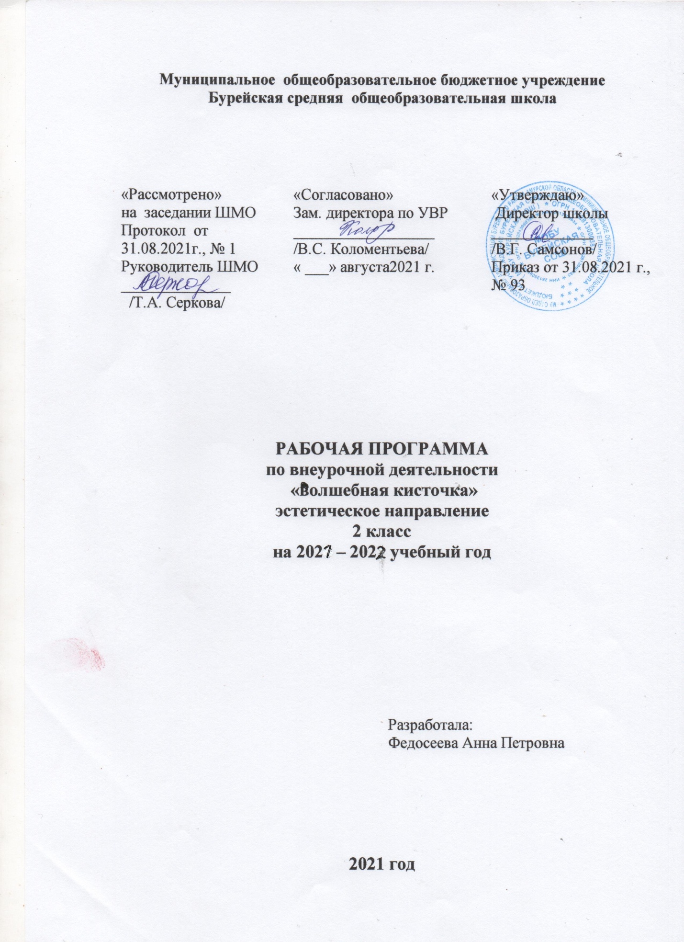

ПЛАНИРУЕМЫЕ РЕЗУЛЬТАТЫ ОСВОЕНИЯ КУРСА внеурочной деятельности кружка « Волшебная кисточка»
Личностные.
- Личностные универсальные учебные действия
У учащихся будут сформированы:
- учебно-познавательный интерес к новому материалу и способам решения новой задачи;
- способность к оценке своей работы;
- чувство прекрасного и эстетические чувства
Метапредметные:
- Регулятивные универсальные учебные действия
Ученики научатся:
- принимать и сохранять учебную задачу;
- планировать свои действия в соответствии с поставленной задачей и условиями её реализации;
- осуществлять итоговый и пошаговый контроль по результату;
- адекватно оценивать свою работу;
- адекватно воспринимать предложения и оценку учителя и других членов кружка
2. Познавательные универсальные учебные действия
Ученики научатся:
- осуществлять анализ объектов с выделением существенных и несущественных признаков;
- произвольно и осознанно владеть общими приёмами рисования
3. Коммуникативные универсальные учебные действия
Ученики научатся:
- допускать возможность существования у людей различных точек зрения;
- формулировать собственное мнение и позицию;
- задавать вопросы, необходимые для организации собственной деятельности;
- договариваться и приходить к общему решению в совместной деятельности
Предметные
Ученики научатся:
- создавать простые композиции на заданную тему;
- различать основные и составные, тёплые и холодные цвета;
- изображать предметы различной формы;
Ученики получат возможность научиться:
- видеть, чувствовать и изображать красоту и разнообразие природы, предметов.

СОДЕРЖАНИЕ УЧЕБНОГО КУРСА
«Чему я научусь» Беседа. Знакомство с различными техниками изобразительной деятельности.
«Воздушный шар». Коллективная работа ко Дню учителя. Рисование примакиванием кусочком поролона. Акварель.
«Мои волшебные ладошки». Введение в технику рисования ладошками.Рисование ладошками. Акварель.
«Петушок – золотой гребешок». Рисование ладошками. Акварель.
«Праздничный букет»- коллективная работа. Рисование осенних цветов. Масляные мелки, акварельные краски, маркер.
«Волшебные листья» - введение в технику печатания листьями. Беседа; сбор природного материала (листьев с разной листовой пластиной). Пробные упражнения.
«Осенний день». Рисование листьями; техника «по-сырому». Акварель. Маркер.
«Капелька за капелькой» - знакомство с техникой «набрызг». Беседа. Пробные упражнения по усвоению техники «Набрызг». Творческие работы с использованием новой техники.
«Кленовый лист». Конструктивное рисование. Конструктивное рисование кленового листа. Акварель. Цветные мелки.
«От точки к точке». Рисование по точкам. Игровое занятие (соединение пронумерованных точек). Масляные мелки, акварель.
«Вкусно и полезно!» Рисование фруктов. Конструктивное рисование фруктов. Использование техники «по-сырому».Акварель.
«Натюрморт». Аппликация. Составление композиции из ранее нарисованных фруктов. Аппликация. Коллективная работа.
«Морозные узоры». Знакомство с техникой«рисование воском»
«Новогодний сувенир» Бумагоплатиска. Техника «торцевание». Аппликация.
«Новогодняя елка». Смешанные техники . Рисования руками: ладонью, пальцами.Акварель
«Моя картина». Творческая работа по замыслу ребёнка. Использование знакомых способов и техник рисования. Декоративное рисование. Роспись стеклянного сосуда. Техника рисования на стекле. Акриловые краски, контурная краска.
«Зимний пейзаж» Кляксография (рисование деревьев способом выдувания из кляксы). Акварель. Тушь.
«Рисование птиц». Конструктивное рисование птиц. Акварель.
«Февральская лазурь». Рисование берёз Акварель. Гуашь. Техника «по-сырому», «вливание цветов».
«Весенний букет». Конструктивное рисование цветов. Акварель. Цветные карандаши, маркер.
«Котёнок и щенок». Рисование ладошками. Акварель. Маркер. Мелки.
Дек.рис. «Пасхальный сувенир». Бумагопластика. Прорезная аппликация.
«Портрет друга». Знакомство с портретным жанром. Рисование фигуры человека. Смешанные техники.
«Моя семья». Жанр портрета. Акварель. Гуашь.
Сувенир «Последний звонок». Тестопластика. Гуашь.
«Рисование бабочек». Коллективная работа. Украшение интерьера школы к лету.
«Моя картина». Творческая работа по замыслу детей. Смешанные техники.
«Я - художник». Выставка лучших работ. Оформление альбома «Мои рисунки»

Перечень и название раздлела и тем | Формы организации внеучебных занятий | Основные виды деятельности
«Чему я научусь» Беседа. | групповая | Познакомятся с различными техниками изобразительной деятельности.
«Воздушный шар». Коллективная работа ко Дню учителя.  « Мои волшебные ладошки» | Групповая  Групповая | Научатся рисовать примакиванием  Научатся технике рисования ладошками
«Петушок – золотой гребешок». | Групповая | Научатся технике рисования ладошками
«Праздничный букет» | Групповая | Учимся рисовать маркером
«Волшебные листья» | Групповая | Учимся технике печатания листьями
«Осенний день». | Индивидуальная | Научатся рисовать по сырому
«Капелька за капелькой» | Групповая | Научатся технике «набрызг»
«Кленовый лист». | Групповая | Учимся конструктивному рисованию
«От точки к точке». | Коллективная | Научатся рисовать по точкам
«Вкусно и полезно!» | индивидуальная | Учимся конструктивному рисованию
«Натюрморт». Аппликация | Коллективная
«Морозные узоры». | Коллективная | Познакомятся с техникой рисования воском
«Новогодний сувенир» | Групповая | Познакомятся с техникой торцевания
«Новогодняя елка». | Групповая | Применят знакомые техники
«Моя картина». | Индивидуальная | Применят знакомые техники
«Зимний пейзаж» | Групповая | Познакомятся с кляксографией
«Рисование птиц». | Индивидуальная | Конструктивное рисование
«Февральская лазурь». | Групповая | Знакомятся с техникой по сырому
«Весенний букет». | Коллективная | Конструктивное рисование
«Котёнок и щенок». | Групповая | Рисуем ладошками
Дек.рис. «Пасхальный сувенир». | Групповая | Прорезная аппликация
«Портрет друга». | Групповая ,индивидуальная | Познакомятся с понятием портрет
«Моя семья». Жанр портрета. | Групповая | Познакомятся с понятием портрет
Сувенир «Последний звонок». | Индивидуальная | Работаем в технике тестопластики
«Рисование бабочек». | Групповая
«Моя картина». | Индивидуальная | Смешение техник
« Я художник» | Индивидуальная | Оформление альбома

Тематическое планирование кружка внеурочной деятельности « Волшебная кисточка»

№ урока | Тема урока | Число часов | Дата
 |  |  | план | факт
1. | «Чему я научусь» | 1
2. | «Воздушный шар». Коллективная работа ко Дню учителя | 1
3. | «Воздушный шар». Коллективная работа ко Дню учителя | 1
4. | «Петушок – золотой гребешок» | 1
5. | «Праздничный букет»- коллективная работа | 1
6. | «Волшебные листья» - введение в технику печатания листьями | 1
7. | «Осенний день» | 1
8. | «Капелька за капелькой» - знакомство с техникой «набрызг» | 1
9. | «Кленовый лист». Конструктивное рисование. | 1
10. | От точки к точке». Рисование по точкам | 1
11. | От точки к точке». Рисование по точкам | 1
12. | «Вкусно и полезно!» Рисование фруктов | 1
13. | «Вкусно и полезно!» Рисование фруктов | 1
14. | «Вкусно и полезно!» Рисование фруктов | 1
15. | «Натюрморт». Аппликация | 1
16. | Морозные узоры. | 1
17. | «Новогодний сувенир» | 1
18. | «Новогодняя елка». Смешанные техники | 1
19. | «Моя картина». Творческая работа по замыслу ребёнка | 1
20. | Декоративное рисование. Роспись стеклянного сосуда | 1
21. | Зимний пейзаж | 1
22. | Рисование птиц | 1
23. | Рисование птиц | 1
24. | Весенний букет | 1
25. | «Котёнок и щенок». | 1
26. | Дек.рис. «Пасхальный сувенир» | 1
27. | Дек.рис. «Пасхальный сувенир» | 1
28. | Портрет друга | 1
29. | «Моя семья» | 1
30. | Сувенир «Последний звонок» | 1
31. | Сувенир «Последний звонок» | 1
32. | Рисование бабочек | 1
33. | «Моя картина» | 1
34. | «Я - художник»
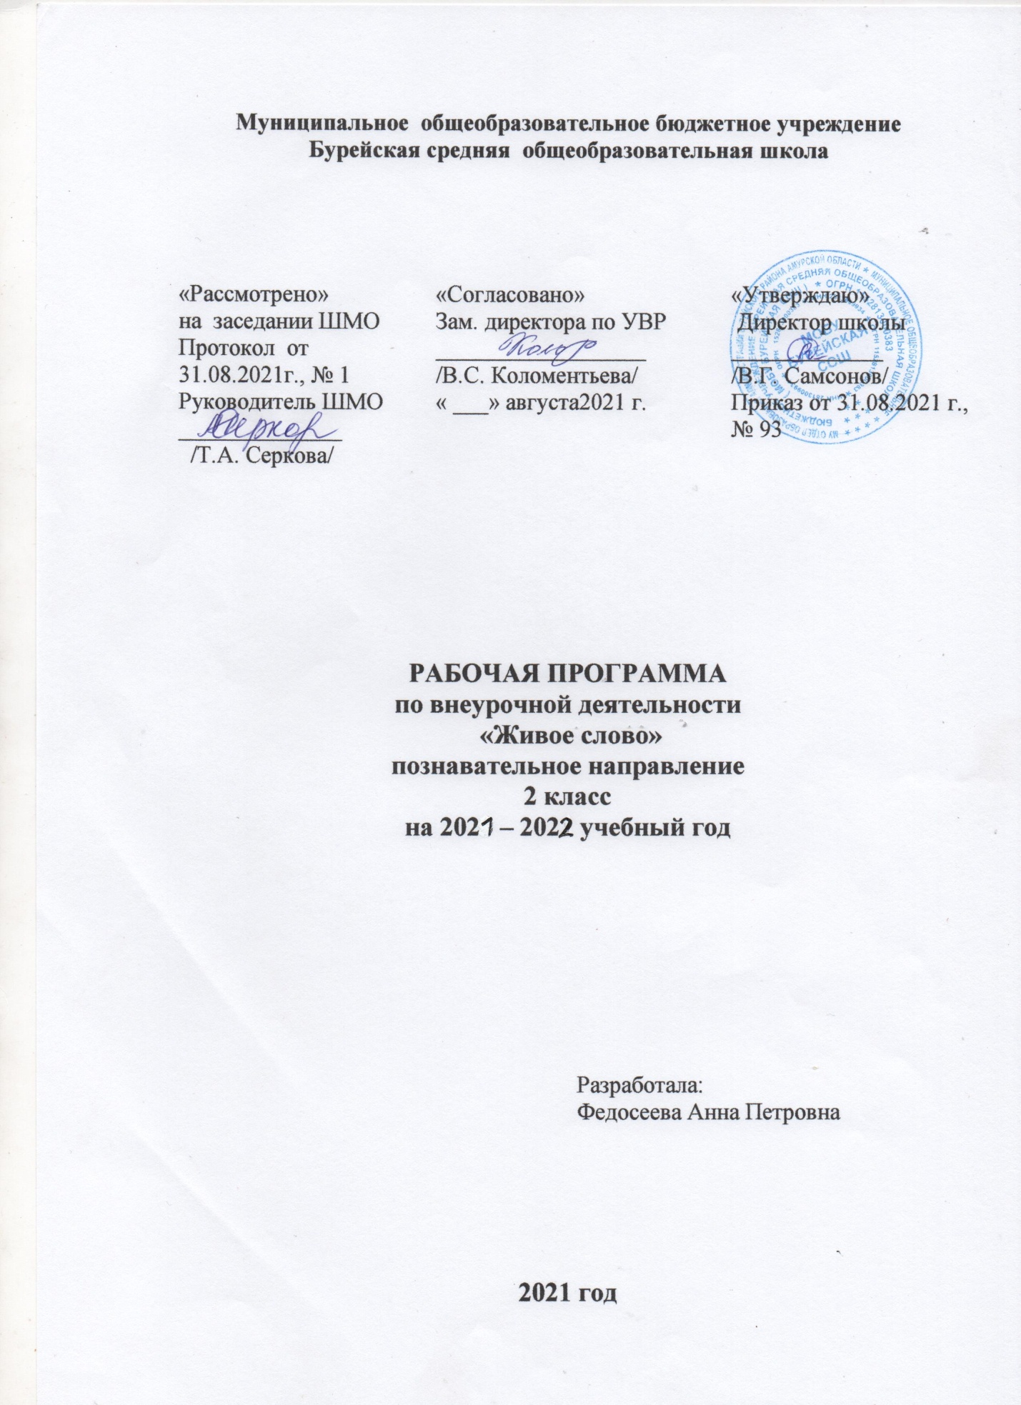

ПЛАНИРУЕМЫЕ РЕЗУЛЬТАТЫ ОСВОЕНИЯ КУРСА
внеурочной деятельности кружка «Живое слово»

Личностные результаты:
— уметь работать с книгой, пользуясь алгоритмом учебных действий;
— уметь самостоятельно работать с новым произведением;
— уметь работать в парах и группах, участвовать в, литературных играх;
— уметь определять свою роль в общей работе и оценивать свои результаты;
— участвовать в беседе о прочитанной книге, выражать своё мнение и аргументировать свою точку зрения;
— оценивать поведение героев с точки зрения морали, формировать свою этическую позицию;
— высказывать своё суждение об оформлении и структуре книги;
— участвовать в конкурсах чтецов и рассказчиков;
— соблюдать правила общения и поведения в школе, библиотеке, дома и т. д.

Метапредметные результаты:
— отбирать книги по теме, жанру и авторской принадлежности;
— ориентироваться в мире книг (работа с каталогом, с открытым биб-лиотечным фондом);
— составлять краткие аннотации к прочитанным книгам;
— пользоваться словарями, справочниками, энциклопедиями.

Предметные результаты:
— осознавать значимость чтения для личного развития;
— формировать потребность в систематическом чтении;
— использовать разные виды чтения (ознакомительное, изучающее,
выборочное, поисковое);
— уметь самостоятельно выбирать интересующую литературу;
— пользоваться справочными источниками для понимания и получения дополнительной информации.

СОДЕРЖАНИЕ УЧЕБНОГО КУРСА
А.С.Пушкин «Сказка о царе Салтане, о сыне его славном и могучем богатыре князе Гвидоне Салтановиче и о прекрасной царевне Лебеди»
А.С.Пушкин «Сказка о попе и о работнике его Балде»
А.С.Пушкин «Сказка о мертвой царевне и о семи богатырях»
А.С.Пушкин «Сказка о золотом петушке»
А.С.Пушкин «Сказка о рыбаке и рыбке»
П.П.Ершов «Конек-горбунок»
М.Ю.Лермонтов «Ашик-Кериб»
С. Т. Аксаков «Аленький цветочек»
В. Ф. Одоевский «Мороз Иванович»
В. Ф. Одоевский «Городок в табакерке»
Антоний Погорельский «Черная курица, или Подземные жители»
В. И. Даль «У тебя у самого свой ум»
К. Д. Ушинский «Ветер и солнце»
М. Л. Михайлов «Два Мороза»
М.Л. Михайлов «Волга и Вазуза»
М. Е. Салтыков-Щедрин «Повесть о том, как один мужик двух генералов прокормил»
В. М. Гаршин «Лягушка-путешественница»
Л. Н. Толстой «Липунюшка»
Л. Н. Толстой «Царь и рубашка»
Д. Н. Мамин-Сибиряк «Аленушкины сказки»
Д. Н. Мамин-Сибиряк Сказка про храброго Зайца—длинные уши, косые глаза, короткий хвост»
Д. Н. Мамин-Сибиряк «Серая шейка»
А. Н. Толстой «Золотой ключик, или Приключения Буратино»
К. И. Чуковский «Муха-цокотуха»
П. П. Бажов «Серебряное копытце»
П. П. Бажов «Огневушка-поскакушка»
С. Я. Маршак «Двенадцать месяцев»
А. П. Гайдар «Сказка о Мальчише-Кибальчише и его твердом слове»
В. В. Бианки «Как Муравьишка домой спешил»
В. В. Бианки «Чей нос лучше?»
В. В. Бианки «Терентий-Тетерев»
К. Г. Паустовский «Теплый хлеб»
Л. Пантелеев «Две лягушки»
Н. Г. Гарин-Михайловский «Знаем»

Перечень и название раздела и тем | Формы организации внеучебных занятий | Основные виды деятельности
1. А.С.Пушкин «Сказка о царе Салтане, о сыне его славном и могучем богатыре князе Гвидоне Салтановиче и о прекрасной царевне Лебеди» | групповая | Слушание, рассказывание сказки, рисование героев сказки.
2. А.С.Пушкин «Сказка о попе и о работнике его Балде» | групповая | Слушание, рассказывание, иллюстрирование, лепка героев
3. А.С.Пушкин «Сказка о мертвой царевне и о семи богатырях» | групповая | Слушание, выборочный пересказ, рисование с помощью трафарета.
4. А.С.Пушкин «Сказка о золотом петушке» | групповая | Слушание, лепка из пластилина, рисование пальчиками.
5. А.С.Пушкин «Сказка о рыбаке и рыбке» | групповая | Слушание, лепка из пластилина, рисование пальчиками.
6. П.П.Ершов «Конек-горбунок» | индивидуальная | Слушание, рассказывание сказки, рисование героев сказки
7. М.Ю.Лермонтов «Ашик-Кериб» | групповая | Слушание, рассказывание сказки, рисование героев сказки
8. С. Т. Аксаков «Аленький цветочек» | групповая | Слушание, чтение, иллюстрирование
9. В. Ф. Одоевский «Мороз Иванович» | индивидуальная, в парах | Слушание, чтение, иллюстрирование.
10. В. Ф. Одоевский «Городок в табакерке» | коллективная | Чтение, пересказ, иллюстрирование
11. Антоний Погорельский «Черная курица, или Подземные жители» | индивидуальная | Слушание, лепка из пластилина колодца и ведерка, пересказ
12. В. И. Даль «У тебя у самого свой ум» | групповая | Слушание, рассказывание сказки, рисование героев сказки
13. К. Д. Ушинский «Ветер и солнце» | коллективная | Чтение, пересказ, иллюстрирование
14. М. Л. Михайлов «Два Мороза» | групповая | Слушание, рассказывание сказки, рисование героев сказки
15. М.Л. Михайлов «Волга и Вазуза» | групповая | Слушание, рассказывание сказки, рисование героев сказки
16. М. Е. Салтыков-Щедрин «Повесть о том, как один мужик двух генералов прокормил» | индивидуальная | Слушание, пересказ, рисование свечкой и акварелью
17. В. М. Гаршин «Лягушка-путешественница» | групповая | Слушание, рассказывание сказки, рисование героев сказки
18. Л. Н. Толстой «Липунюшка» | индивидуальная | Слушание, рассказывание сказки, рисование героев сказки
19. Л. Н. Толстой «Царь и рубашка» | групповая | Слушание, рассказывание сказки, рисование героев сказки
20. Д. Н. Мамин-Сибиряк «Аленушкины сказки» | групповая, индивидуальная | Рассказывание, чтение, лепка.
21. Д. Н. Мамин-Сибиряк Сказка про храброго Зайца—длинные уши, косые глаза, короткий хвост» | групповая | Слушание, рассказывание сказки, рисование героев сказки
22. Д. Н. Мамин-Сибиряк «Серая шейка» | групповая | Слушание, чтение, иллюстрирование.
23. А. Н. Толстой «Золотой ключик, или Приключения Буратино» | групповая ,индивидуальная | Слушание, рассказывание сказки, рисование героев сказки
24. К. И. Чуковский «Муха-цокотуха» | групповая | Чтение, краткий пересказ.
25. П. П. Бажов «Серебряное копытце» |  | Слушание, рассказывание сказки, рисование героев сказки
26. П. П. Бажов «Огневушка-поскакушка» |  | Рассказывание, чтение, аппликация.
27. С. Я. Маршак «Двенадцать месяцев» |  | Слушание, рассказывание сказки, рисование героев сказки
28. А. П. Гайдар «Сказка о Мальчише-Кибальчише и его твердом слове» |  | Слушание, чтение, иллюстрирование
29. В. В. Бианки «Как Муравьишка домой спешил» |  | Слушание, рассказывание сказки, рисование героев сказки
30. В. В. Бианки «Чей нос лучше?» |  | Слушание, чтение, краткий пересказ.
31. В. В. Бианки «Терентий-Тетерев» |  | Слушание, чтение, краткий пересказ.
32. К. Г. Паустовский «Теплый хлеб» |  | Слушание, рассказывание сказки, рисование героев сказки
33. Л. Пантелеев «Две лягушки» |  | Чтение, перемказ.
34. Н. Г. Гарин-Михайловский «Знаем» |  | Проведение викторины и выставка поделок

Тематическое планирование кружка внеурочной деятельности «Живое слово»

№ урока | Тема урока | Кол-во часов | Дата
 |  |  | план | факт
1 | А.С.Пушкин «Сказка о царе Салтане, о сыне его славном и могучем богатыре князе Гвидоне Салтановиче и о прекрасной царевне Лебеди». | 1
2 | А.С.Пушкин «Сказка о попе и о работнике его Балде» | 1
3 | А.С.Пушкин «Сказка о мертвой царевне и о семи богатырях» | 1
4 | А.С.Пушкин «Сказка о золотом петушке» | 1
5 | А.С.Пушкин «Сказка о рыбаке и рыбке» | 1
6 | П.П.Ершов «Конек-горбунок» | 1
7 | М.Ю.Лермонтов «Ашик-Кериб» | 1
8 | С. Т. Аксаков «Аленький цветочек» | 1
9 | В. Ф. Одоевский «Мороз Иванович» | 1
10 | В. Ф. Одоевский «Городок в табакерке» | 1
11 | А.Погорельский «Черная курица, или Подземные жители» | 1
12 | В. И. Даль «У тебя у самого свой ум» | 1
13 | К. Д. Ушинский «Ветер и солнце» | 1
14 | К. Д. Ушинский «Ветер и солнце» | 1
15 | К. Д. Ушинский «Ветер и солнце» | 1
16 | М. Е. Салтыков-Щедрин «Повесть о том, как один мужик двух генералов прокормил» | 1
17 | В. М. Гаршин «Лягушка-путешественница» | 1
18 | Л. Н. Толстой «Липунюшка» | 1
19 | Л. Н. Толстой «Царь и рубашка» | 1
20 | Д. Н. Мамин-Сибиряк «Аленушкины сказки» | 1
21 | Д. Н. Мамин-Сибиряк Сказка про храброго Зайца—длинные уши, косые глаза, короткий хвост» | 1
22 | Д. Н. Мамин-Сибиряк «Серая шейка» | 1
23 | А. Н. Толстой «Золотой ключик, или Приключения Буратино» | 1
24 | К. И. Чуковский «Муха-цокотуха» | 1
25 | П. П. Бажов «Серебряное копытце» | 1
26 | П. П. Бажов «Огневушка-поскакушка» | 1
27 | С. Я. Маршак «Двенадцать месяцев» | 1
28 | С. Я. Маршак «Двенадцать месяцев» | 1
29 | В. В. Бианки «Как Муравьишка домой спешил» | 1
30 | В. В. Бианки «Чей нос лучше?» | 1
31 | В. В. Бианки «Терентий-Тетерев» | 1
31 | К. Г. Паустовский «Теплый хлеб» | 1
33 | Л. Пантелеев «Две лягушки» | 1
34 | Л. Пантелеев «Две лягушки» | 1
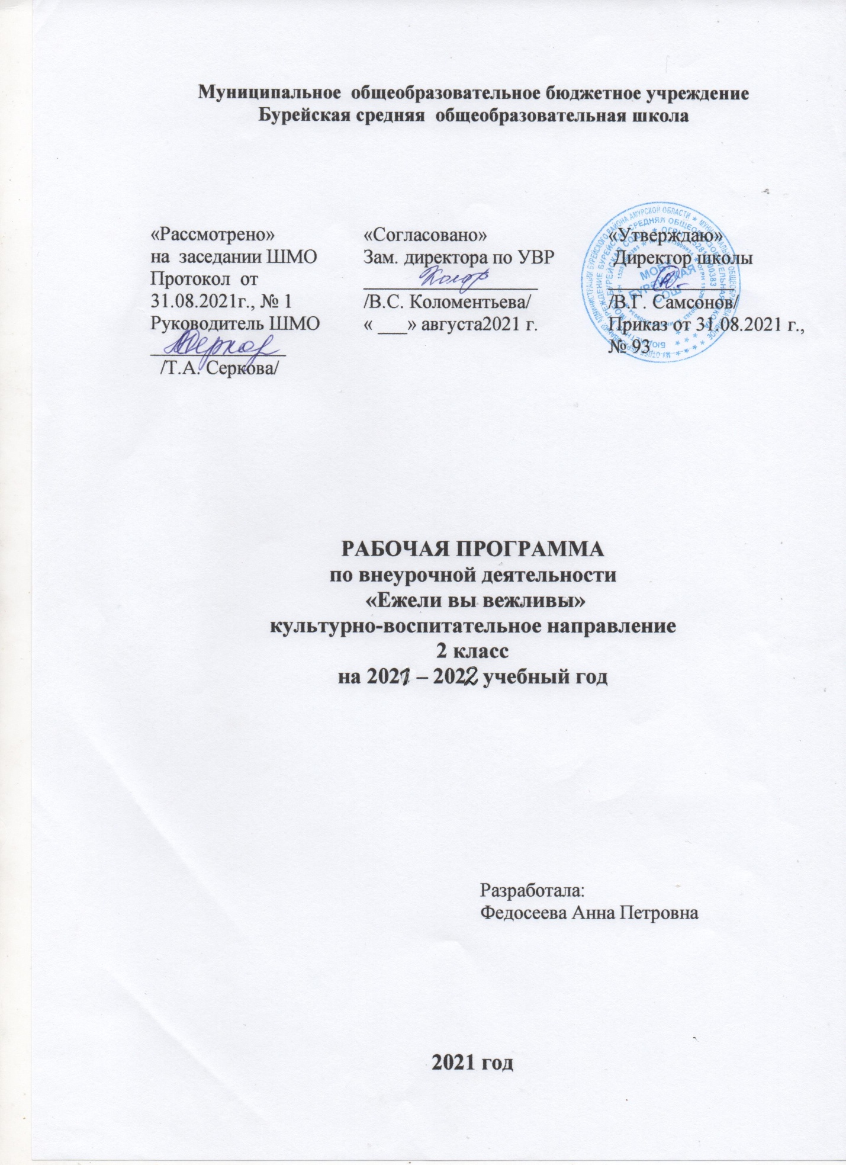

ПЛАНИРУЕМЫЕ РЕЗУЛЬТАТЫ ОСВОЕНИЯ КУРСА
внеурочной деятельности кружка « Ежели вы вежливы»

СОДЕРЖАНИЕ УЧЕБНОГО КУРСА
В результате прохождения программы внеурочной деятельности предполагается достичь следующих результатов:
Личностные результаты:
учащиеся должны знать о моральных нормах и правилах нравственного поведения, в том числе об этических нормах взаимоотношений в семье, между поколениями, носителями разных убеждений, представителями различных социальных групп.
Для достижения данного уровня результатов необходимо:
сформировать позитивное отношение учащихся к занятиям этической грамматикой и к этическим нормам взаимоотношения с окружающими.
Метапредметные результаты:
получение обучающимися опыта переживания и позитивного отношения к базовым ценностям общества.
Для достижения данного уровня результатов необходимо:
- Воспитать взаимоотношения обучающихся на уровне класса, то есть дружественной среды, в которой каждый ребенок получает практическое подтверждение приобретенных знаний и начинает их ценить.
- Учащиеся должны получить опыт взаимодействия со сверстниками, старшими и младшими детьми, взрослыми в соответствии с общепринятыми нравственными нормами.
- получение обучающимися опыта самостоятельной общественной деятельности, ощущение себя гражданином, социальным деятелем, свободным человеком.
Для его достижения необходимо:
- сформировать навык взаимодействия обучающихся с представителями различных социальных субъектов, в том числе за пределами образовательного учреждения, в открытой общественной среде.
С переходом от одного уровня результатов к другому существенно возрастают воспитательные эффекты:
- на первом уровне воспитание приближено к обучению, при этом предметом воспитания как учения являются не столько научные знания, сколько знания о ценностях;
- на третьем уровне создаются необходимые условия для участия обучающихся в нравственно ориентированной социально значимой деятельности.
Переход от одного уровня воспитательных результатов к другому должен быть последовательным, постоянным.
В результате реализации настоящей программы могут быть достигнуты следующие воспитательные результаты:
- начальные представления о моральных нормах и правилах нравственного поведения;
- нравственно-этический опыт взаимодействия со сверстниками, старшими и младшими детьми, взрослыми в соответствии с общепринятыми нравственными нормами;
- неравнодушие к жизненным проблемам других людей, сочувствие к человеку, находящемуся в трудной ситуации;
- способность эмоционально реагировать на негативные проявления в детском обществе и обществе в целом, анализировать нравственную сторону своих поступков и поступков других людей;
- уважительное отношение к родителям, к старшим, заботливое отношение к младшим;
- знание традиций своей семьи и образовательного учреждения, бережное отношение к ним.

Раздел 1. Этика общения (7 часов)
Тема 1. Если песни петь, с ними веселей.
Разговор о вежливости. Что значит быть воспитанным? От улыбки станет всем теплей.
Тема 2. Добрым жить на белом свете радостно.
Путешествие в сказку Волкова «Волшебник Изумрудного города». Разговор о доброте и смелости. Конкурс рисунков о путешествии друзей к Гудвину.
Тема 3. Добро творить – себя веселить.
Заочное путешествие в выставочный зал. Выставка рисунков о добре.
Тема 4. Подумай о других.
Беседа о добре, о добрых поступках. Чтение отрывка из сказки Волкова «Волшебник Изумрудного города». Раскрытие правила «Поступай всегда так, как бы ты хотел, чтобы поступали по отношению к тебе».
Тема 5. Подарок коллективу.
Урок-сюрприз, урок общения.
Тема 6. Делу – время, потехе - час.
Объяснение пословицы: «Делу – время, потехе - час». Изготовление значка - вежливость. Работа в группах
Тема 7. Чего в другом не любишь, того и сам не делай.
Выставка значков для школы вежливости. Разговор о доброжелательности и равноправии в отношениях. Заучивание волшебного правила: «Чего в другом не любишь, того и сам не делай».
Раздел 2. Этикет (8 часов)
Тема 8. По правилам этикета.
Беседа: «Что такое этикет?» Путешествие по лабиринту этикетных правил. Решение задач по культуре поведения. Объяснение пословицы: «Уважая человека – уважаешь себя».
Тема 9. Приглашение к столу.
Путешествие в страну Этикета. Практическое занятие за столом. Разыгрывание сценок, где действующие лица сказочные герои. Игра «Концерт для именинников».
Тема 10. Вот школа, дом, где мы живем.
Разбор этикетных ситуаций в форме «Экзамен». Формулирование правил этикета.
Тема 11. Вот магазин, куда идем.
Знакомство с правилами этикета в магазине. Разыгрывание ситуаций.
Тема 12. Дороги, транспорт, пеший путь.
Игра «Светофор». Практическое занятие по правилам дорожного движения. Знакомство с правилами этикета в транспорте.
Тема 13 - 14. Лес, речка, луг, где можно отдохнуть.
Путешествие на лесную полянку. Знакомство с правилами поведения в лесу, на лугу, на речке.
Тема 15. В гостях у Вежи.
Новогодний праздник.
Раздел 3. Этика отношений с окружающими (9 часов)
Тема 16. Подари другому радость.
Игровая программа «Хоровод вокруг елки». Составление предложения «Подари другому радость». Беседа на тему: «Кому и как мы можем дарить радость».
Тема 17. От чего зависит настроение?
Беседа «От чего зависит настроение». Знакомство с правилами создания хорошего настроения.
Тема 18. Не стесняйтесь доброты своей.
Подарок Старичку - лесовичку и гномику Пыху. Создание газеты
Тема 19. Мой дом – моя семья.
Дискуссия на тему: «Какой домик нужно построить гномику Пыху и Старичку - лесовичку».
Тема 20. В труде человек хорошеет.
Практическое занятие: «Наш общий дом»
Тема 21. Все на белом свете солнышкины дети.
Путешествие на полянку к Старичку – лесовичку и гномику Пыху. Сказка С. Маршака «Двенадцать месяцев».
Тема 22. Поздравляем наших мам.
Занятие в виде праздника. Концерт для мам. Выставка рисунков и поделок.
Тема 23. Со взрослыми и сверстниками.
Фотогаллерея «Мой самый лучший друг». Беседа «Кого я могу назвать своим лучшим другом». Советы-пословицы о добре. Добрый совет другу.
Тема 24. Цени доверие других.
Итоговое занятие по теме «Этика отношений с окружающими». Письмо гномику Пыху и Старичку - лесовичку.
Раздел 4. Этика отношений в коллективе (10 часов)
Тема 25. Как здорово, что все мы здесь сегодня собрались.
Беседа «Как провели каникулы». Общеколлективная цветопись настроения. Беседа о том, как можно улучшить настроение. Песня «Настоящий друг».
Тема 26. Советуем друг другу.
Игра. Разговор с волшебным зеркальцем: «Свет мой, зеркальце, скажи, да всю правду доложи. Что мне посоветуют ребята в классе?»
Тема 27. Общее и особенное для мальчиков и девочек.
Сбор советов для мальчиков и для девочек. Составление требований к классному коллективу. Выбор ответственных за выполнение этих советов.
Тема 28. Поговорил бы кто со мной.
Путешествие к дедушке Этикету. Практическая работа по составлению своего разговора.
Тема 29. Путешествие по весеннему лесу.
Экскурсия в парк, лес, в процессе которой вырабатываются правила поведения в лесу.
Тема 30. Подарок коллективу.
Коллективная деятельность, в процессе которой каждый ребенок должен проявить себя. Даря свои умения, знания, таланты, мысли коллективу.
Тема 31. Делаем газету.
Беседа о работе по курсу «Этическая грамматика» за год. Дети выражают свои впечатления и пожелания приемом «свитка», который после прочтения помещаются в газету. Оформление газеты.
Тема 32-34. Доброта что солнце.
Итоговое занятие. Игры. Песни. Собирание лепестков.

Перечень и название раздлела и тем | Формы организации внеучебных занятий | Основные виды деятельности
Раздел 1. Этика общения (7 часов)

Тема 1. Если песни петь, с ними веселей. | групповая | Узнать о великом чувстве любви, пробуждать стремление с любовью относиться к родным, близким, окружающим людям, к природе, к своим делам; формировать добрые взаимоотношения между одноклассниками;  развивать наблюдательность, внимание, память, коммуникативные способности, телесное самовыражение, самоконтроль, самоуважение, наблюдательность, воображение, пространственную ориентацию, логическое мышление; обогащать словарный запас, стимулировать внутригрупповое общение.
Тема 2. Добрым жить на белом свете радостно. | групповая
Тема 3. Добро творить – себя веселить. | групповая
Тема 4. Подумай о других. | групповая
Тема 5. Подарок коллективу. | индивидуальная
Тема 6. Делу – время, потехе - час. | групповая
Тема 7. Чего в другом не любишь, того и сам не делай.

Раздел 2. Этикет (8 часов)

Тема 8. По правилам этикета. | индивидуальная | Научиться этике общения, умению слушать и слышать собеседника;  правильно строить предложения, составлять рассказ;  общаться в игре, выполнять правила игры,  правилам этикета: использовать полученные знания на практике,  выделять поведенческие отличия мальчиков и девочек;  создавать в игре проблемные ситуации в отношениях с окружающими и находить выход из них
Тема 9. Приглашение к столу. | групповая
Тема 10. Вот школа, дом, где мы живем. | коллективная | использовать слова – извинения;  дарить радость окружающим добром и вежливыми словами;  управлять своими мимикой и жестами,  различать понятия слов: слушали, услышали, прослушали;  работать, развиваться и отдыхать коллективно,  разговаривать по телефону.
Тема 11. Вот магазин, куда идем. | групповая
Тема 12. Дороги, транспорт, пеший путь. | групповая
Тема 13 - 14. Лес, речка, луг, где можно отдохнуть. | индивидуальная
Тема 15. В гостях у Вежи. | групповая
Раздел 3. Этика отношений с окружающими (10 часов)

Тема 16. Подари другому радость. | групповая | Использовать знания правил этикета в отношениях с окружающими;  пробуждать стремление с любовью относиться к родным, близким, окружающим людям; формировать добрые взаимоотношения между членами семьи  Закреплять полученные правила по правилам поведения на дороге, в транспорте, местах отдыхах, на практических занятиях;  научиться дарить радость другу;  осознавать свою значимость в коллективных мероприятиях, значимость мнения коллектива.
Тема 17. От чего зависит настроение?

Тема 18. Не стесняйтесь доброты своей. | групповая
Тема 19. Мой дом – моя семья. | групповая
Тема 20. В труде человек хорошеет. | групповая ,индивидуальная
Тема 21. Все на белом свете солнышкины дети. | групповая
Тема 22. Поздравляем наших мам.

Тема 23. Со взрослыми и сверстниками.

Тема 24. Цени доверие других.

Раздел 4. Этика отношений в коллективе (9 часов)

Тема 25. Как здорово, что все мы здесь сегодня собрались |  | Использовать знания правил этикета в отношениях с окружающими;  пробуждать стремление с любовью относиться к родным, близким, окружающим людям; формировать добрые взаимоотношения между членами семьи
Тема 26. Советуем друг другу.

Тема 27. Общее и особенное для мальчиков и девочек.

Тема 28. Поговорил бы кто со мной.

Тема 29. Путешествие по весеннему лесу.

Тема 30. Подарок коллективу.

Тема 31. Делаем газету.

Тема 32-34. Доброта что солнце.

Тематическое планирование кружка внеурочной деятельности «Ежели вы вежливы»

№ урока | Тема урока | Число часов | Дата
 | Раздел 1. Этика общения (7 часов) |  | план | факт
1. | Тема 1. Если песни петь, с ними веселей. | 1
2. | Тема 2. Добрым жить на белом свете радостно. | 1
3. | Тема 3. Добро творить – себя веселить. | 1
4. | Тема 4. Подумай о других. | 1
5. | Тема 5. Подарок коллективу. | 1
6. | Тема 6. Делу – время, потехе - час. | 1
7. | Тема 7. Чего в другом не любишь, того и сам не делай. | 1
 | Раздел 2. Этикет (8 часов)
8. | Тема 8. По правилам этикета. | 1
9. | Тема 9. Приглашение к столу. | 1
10. | Тема 10. Вот школа, дом, где мы живем. | 1
11. | Тема 11. Вот магазин, куда идем. | 1
12. | Тема 12. Дороги, транспорт, пеший путь | 1
13-14 | Тема 13 - 14. Лес, речка, луг, где можно отдохнуть. | 2
15. | Тема 15. В гостях у Вежи. | 1
 | Раздел 3. Этика отношений с окружающими (9часов)
16. | Тема 16. Подари другому радость. | 1
17. | Тема 17. От чего зависит настроение? | 1
18. | Тема 18. Не стесняйтесь доброты своей. | 1
19. | Тема 19. Мой дом – моя се | 1
20. | Тема 20. В труде человек хорошеет | 1
21. | Тема 21. Все на белом свете солнышкины дети. | 1
22. | Тема 22. Поздравляем наших мам. | 1
23. | Тема 23. Со взрослыми и сверстниками. | 1
24. | Тема 24. Цени доверие других. | 1
 | Раздел 4. Этика отношений в коллективе (10 часов) | 1
25. | Тема 25. Как здорово, что все мы здесь сегодня собрались | 1
26. | Тема 26. Советуем друг другу. | 1
27. | Тема 27. Общее и особенное для мальчиков и девочек. | 1
28. | Тема 28. Поговорил бы кто со мной. | 1
29. | Тема 29. Путешествие по весеннему лесу. | 1
30. | Тема 30. Подарок коллективу. | 1
31. | Тема 31. Делаем газету. | 1
32-34. | Тема 32-34. Доброта что солнце. | 3

